|  |
| --- |
| مقطع تحصیلی:کاردانی🞏کارشناسی▪ رشته: حسابداری ترم: دوم سال تحصیلی: 1398- 1399  نام درس: کاربرد نرم افزارهای حسابداری پیشرفته نام ونام خانوادگی مدرس:یاسر نوعی  آدرس emailمدرس [yasernoei@yahoo.com](mailto:yasernoei@yahoo.com) تلفن همراه مدرس: 09125943073 |
| جزوه درس کاربرد نرم افزارهای حسابداری مربوط به هفته : ششم  text: دارد ▪ندارد🞎 voice:دارد🞎 ندارد▪ power point:دارد🞎 ندارد▪  تلفن همراه مدیر گروه : ............................................ |

در شروع کار با اکسل , ساختن يک پايگاه  داده برای تبديل آنها به اطلاعات و انجام عمليات تجزيه و تحليل مهمترين کار به نظر می رسد . **ليست: مجموعه ای از داده هاست که به طور منطقی در کنار يکديگر قرار گرفته اند** .

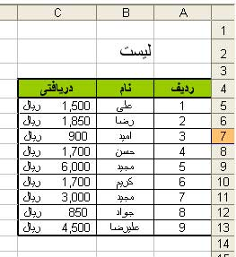

**مرتب سازي ليستها**

جهت مرتب سازي يك ليست برحسب يك فيلد

,ابتدا يكي از سلول ها ي فيلد مورد نظر را انتخاب كرده سپس ازكليدهاي مرتب سازي استفاده مي كنيم:

../My%20Documents/exell/آموزش%20جامع%20نرم%20افزار%20اکسل%20EXCEL1_files/excel21.jpg

**Sort Descending** : مرتب سازي نزولی يعني از بزرگ به کوچک .

**Sort Ascending** : مرتب سازي صعودی يعنی از كوچك به بزرگ.

لازم به ذكر است كه اكسل تمامي رکورد های ليست را مرتب مي كند. در حقيقت نرم افزار كليه ركوردها رابر اساس فيلد انتخاب شده مرتب مي كند .

**روشهاي مرتب سازي پيشرفته:**

براي استفاده از روشهاي پيچيده‏تر در مرتب سازي, يا همزمان مرتب كردن چند فيلد متفاوت ابتدا يك سلول از ليست را انتخاب كرده سپس از منو Data | Sort پنجره اي باز شده وبه كاربر اجازه ميدهد تا 3 فيلد را همزمان مرتب سازی نمايد . مرتب سازي همزمان ويژه فيلدهايي است كه داده تكراري دارند .

مثال : جدول فوق را ابتدا بر حسب فيلد نام خانوادگی و سپس بر اساس فيلد نام مرتب نماييد .

**Header row**: (پيش فرض) هنگام مرتب سازي سرستون ها ی ليست را جزء مرتب سازي حساب نمي كند.

**No** **Header** **row**: هنگام مرتب سازي سرستون ها را نيز در عمليات مرتب سازي شركت مي دهد.(نامطلوب).

**مرتب سازي به صورت دلخواه :**

در ليست ها براي مرتب سازي فيلدهاي ويژه مثلاٌ ايام هفته يا ماه ها يا ليستي كه به صورت غير معمول بخواهيم مرتب كنيم ابتدا يكي از سلول هاي آن فيلد را انتخاب كرده سپس از منو Data | sort | Option پنجره فعال شده وكاربر قادر است نوع مرتب سازي را انتخاب كند .

**Case** **sensitive**: حساسيت به حروف كوچك و بزرگ مثال: ALI, ali

**Sort top to bottom**: از بالا به پايين مرتب ميكند مرتب سازي به صورت ستون

**Sort left to right** : مرتب سازي به صورت سطري

**فيلتر سازي ليست ها**

جهت فيلتر سازي ليست ها ابتدا سر ستونهاي ليست را انتخاب كرده سپس مسير Data | Filters | Autofilter را انتخاب كرده ,علائم فيلتر در سر ستون ها نمايش داده مي شوند .

براي فيلتر كردن يك داده در يک فيلد, فيلتر ستون مورد نظر را باز كرده وداده مورد نظر را از ليست انتخاب می کنيم . ليست, تمامي رديف ها ( رکورد ها ) را به جز رديف مورد نظر پنهان مي كند .براي خنثي سازي فيلتر, فيلدي كه مورد عمليات فيلتر سازي قرار گرفته را (فلش آبي رنگ ) باز كرده گزينه **All** را انتخاب مي كنيم .

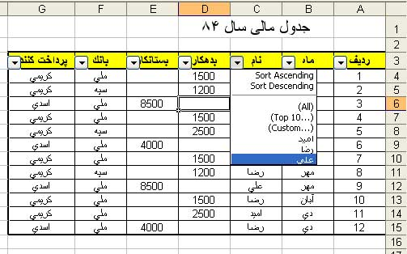

**فيلتر سازي پيشرفته :**

**الف- گزينه Custom** : براي انجام عمليات فيلتر سازي همراه با شرط از گزينه Custom استفاده مي كنيم .

اين گزينه دارای شرط های زير است :

**شرط ها :**

|  |  |
| --- | --- |
| مساوي با | Equals |
| نا مساوي با | Does not equal |
| بزرگتر | is greater than |
| بزرگتر يا مساوي | is greater than or equal to |
| كوچكتر | is less than |
| كوچكتر يا مساوي | is less than or equal to |
| شروع شود با | begins with |
| شروع نشود با | does not begin with |
| تمام شود با | ends with |
| تمام نشود با | does not end with |
| شامل شود | contains |
| شامل نشود | does not contain |

با استفاده از شرطهاي فوق كار‏بر قادر است در هر محيط محاسباتي ومقايسه‏اي فيلتر سازي پيشرفته را انجام دهد .

مثال : اگر شرط زير را بخواهيم با استفاده از فيلتر بسازيم :

7 <= x < ۲۶

is greater than or equal to  7

**And**

is less than 26

مثال 2:x>15يا x<8رابا فيلترهامشخص کنيد .

is lessthan 8

**or**

isgreater than 15 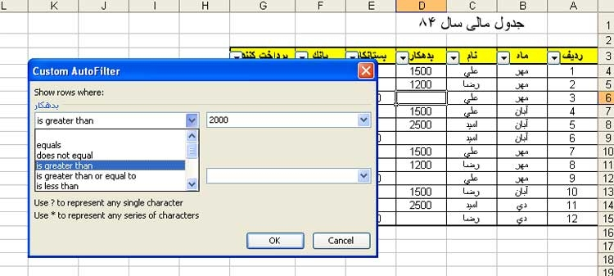

**Top 10**: از اين گزينه در فيلتر سازيميتوان براي يافتندرصدخاص يا تعدادي از دادهاي درون سلولهارا كه در بالا ويا در پايين ليست قرار دارند استفاده کرد.

